Daniel Villaverde
Hugo yanan
Ruben
Nayara
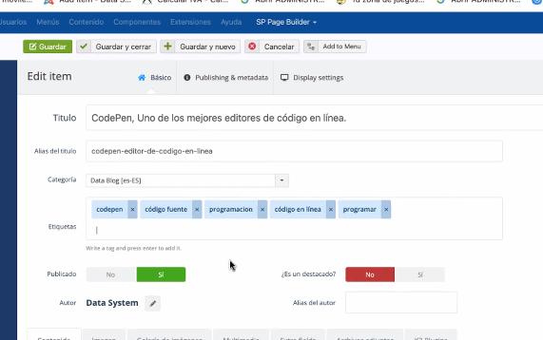
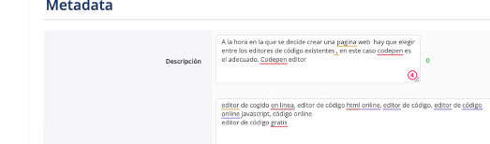


Imagen con titulo y separado con guiopnes tamaño d ela imagen 700x 400
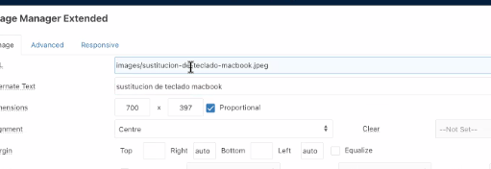
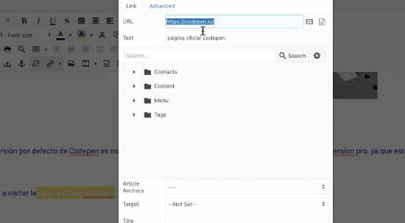
Y no follow

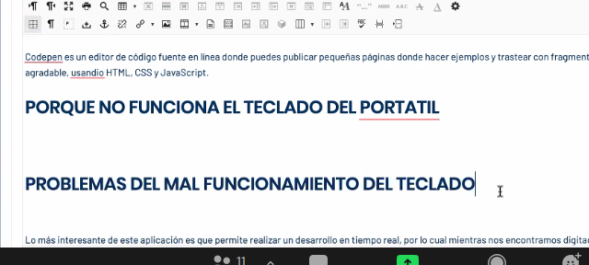
Importante poner encabezados

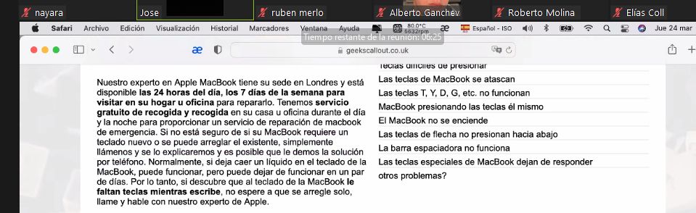

Teamvewer

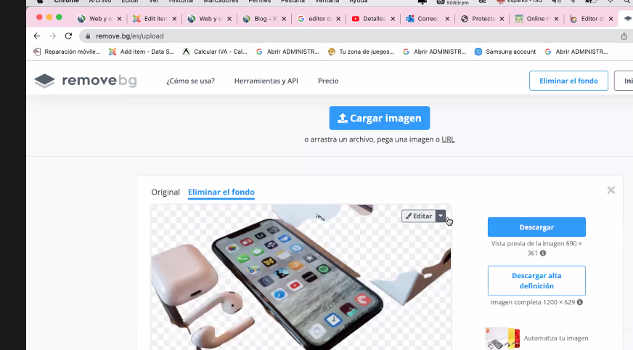
Para quitar el fondo de la imagen

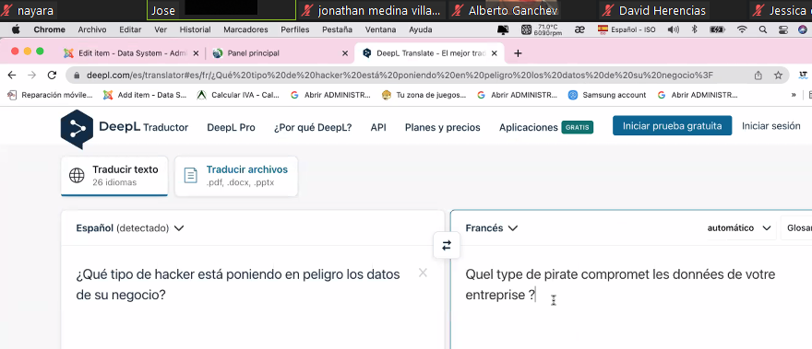

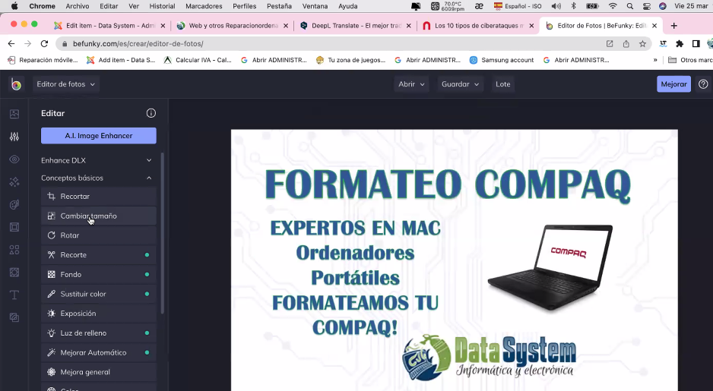
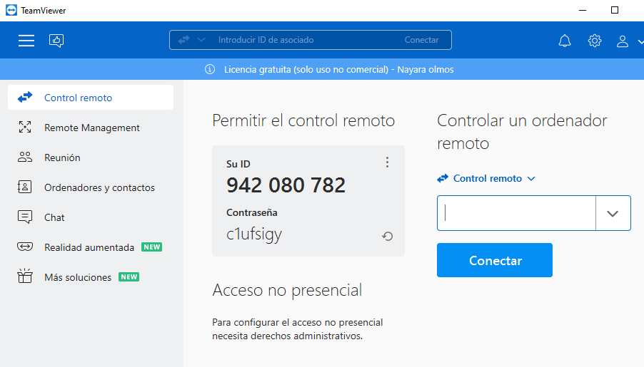
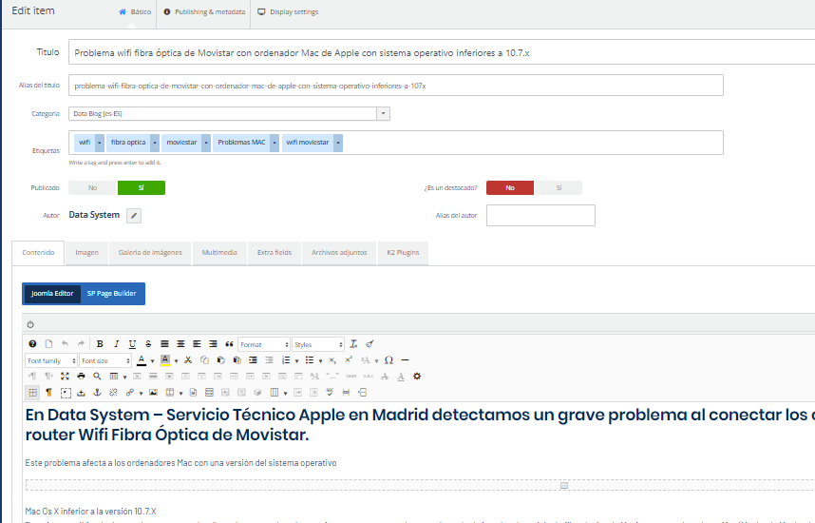
my mac device won't connect to movistar fiber optic wifi

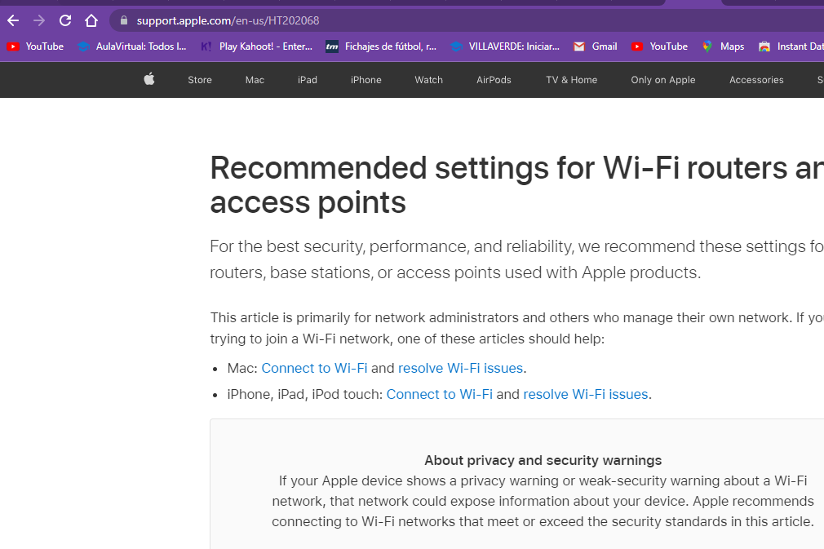
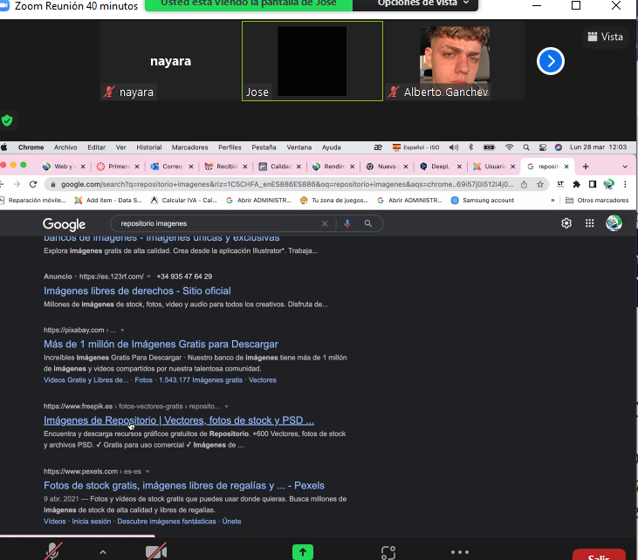
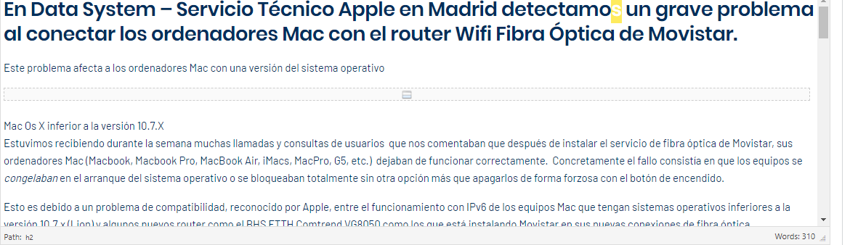

1q2w3e4r5t6y

schJwSvc5Mfh

profe tenemos una pregunta, en el caso que encuentras una pagina de como poder solucionar un problema y te ponga un link a una página donde te explican detallado como solucionar este problema de hardware, se podría adjuntar ese link a la pagina del id que queremos modificar

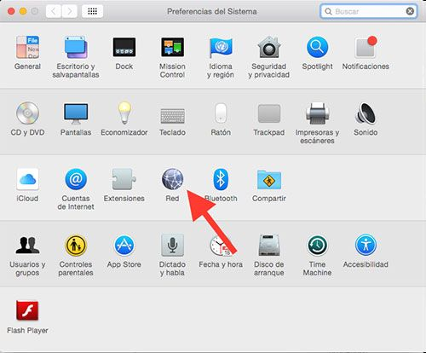

854 1030

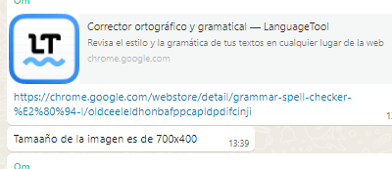
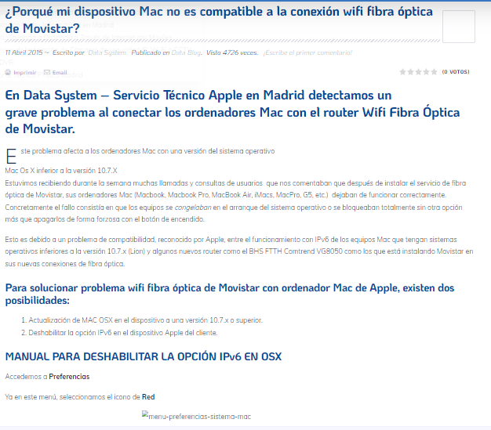
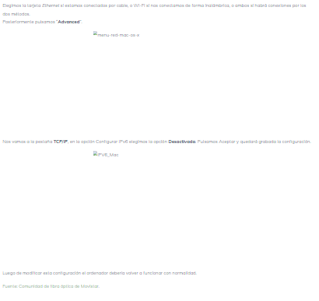

¿Por qué mi dispositivo Mac no es compatible a la conexión wifi fibra óptica de movistar?
Afecta a los dispositivos Mac debido a la compatibilidad con la versión de nuestro sistema operativo

Es común este problema ya que despues de instalar wifi fibra óptica de Moviestar causaba que varios de los dispositivos de Mac (Apple MacBook, Apple MacBook Pro, etc.…) no funcionasen correctamente provocando fallos, como la congelación del sistema operativo sin poder tener otra opción que reiniciarlos.

La solución a este problema de compatibilidad es la actualización de nuestro sistema operativo de Mac a una que no sea inferior de 10.7.X, para garantizar la función de sus funciones.

Hugo trabajo echo
1122 editado portada y descripción y palabras clave
1123 editado portada y description y palabras clave
1160 creado
Daniel
1069 editado sin fuente y descripción y palabras clave
930 editado sin fuente y
1159 creado con fuente y descripción y palabras clave
Ruben
Como ocultar iconos del escritorio
1007 editar sin fuente descripciony palabras clave
1071 editar sin fuente descripción y palabras clave

854
855
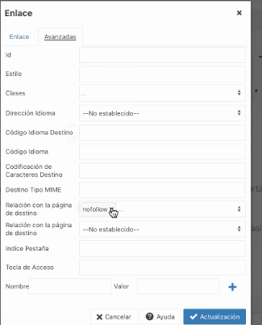
encabezados
Leer mas
Listas
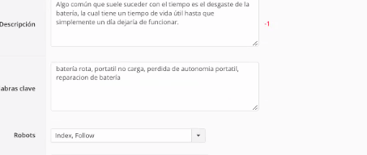
Mandar capturas del antes y después con id
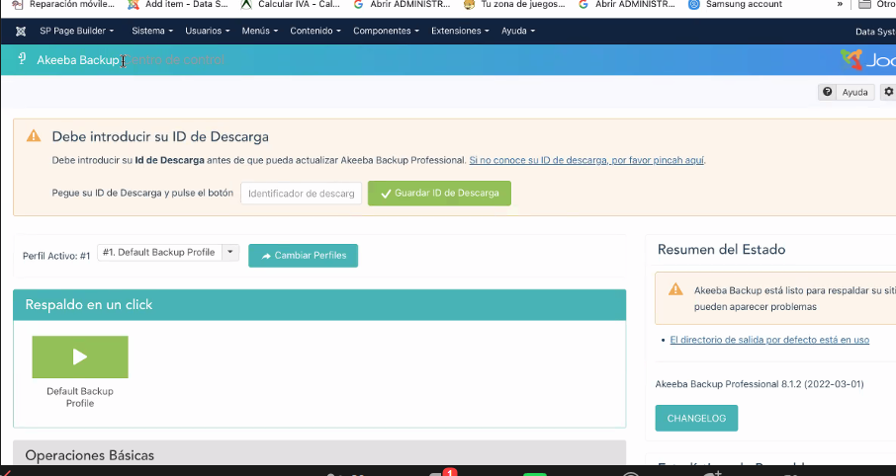
856
Teamviwer en grupo

1
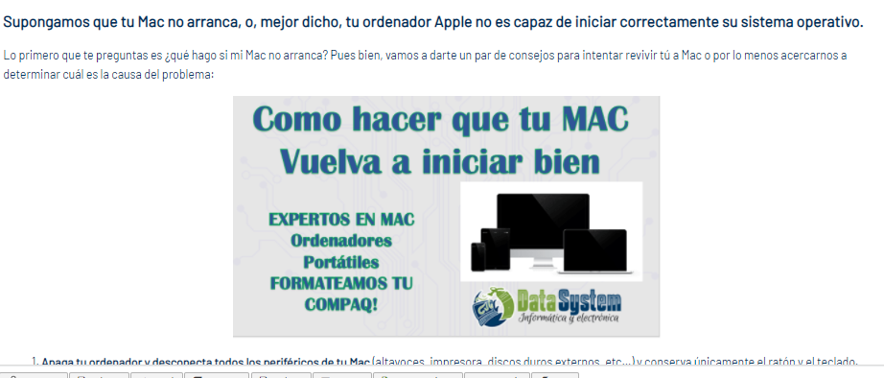
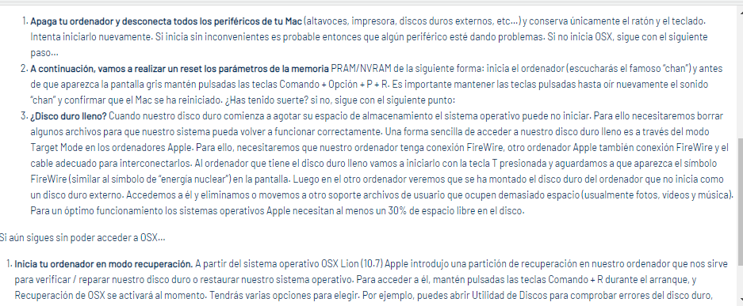
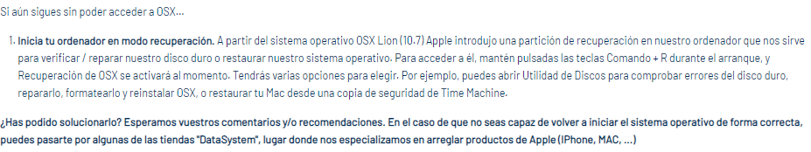
Enlaces
https://4ddig.tenorshare.com/mac-problems/fix-macbook-pro-not-turn-on.html#f1
https://iboysoft.com/mac-data-recovery/mac-wont-boot-what-to-do.html#how-to-fix-mac-not-booting-up?

2

Enlaces
https://clario.co/blog/fix-slow-mac/
https://www.parallels.com/blogs/mac-running-slow/
saisd
aius Android
contraseñas segurAS
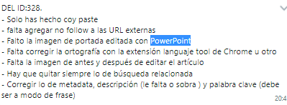
CF. /IV. PRACTICAS 2022
https://datasystem.es/administrator
IDIOMA: INGLES
ID: 854-1158
Dani ok
Hugo ok
Ruben falta en mostrarme

Antes de editar id 859
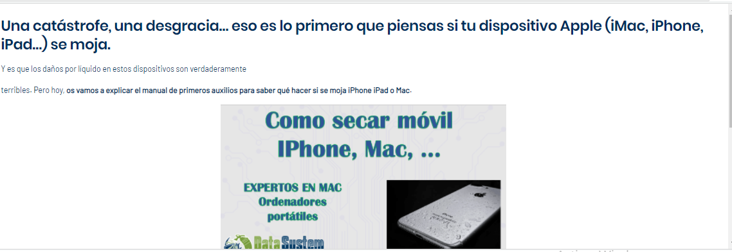
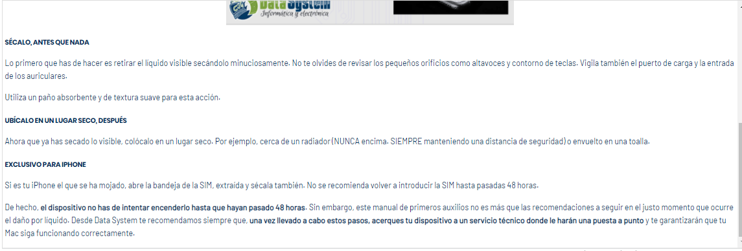
https://www.irepairs.es/en/what-to-do-when-your-macbook-gets-wet/
https://appletoolbox.com/spilled-water-macbook/#What_should_I_do_if_I_spilled_water_on_my_MacBook

Articulo id 860
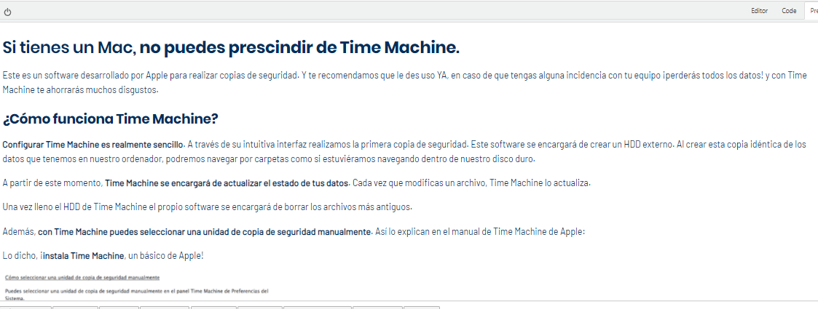

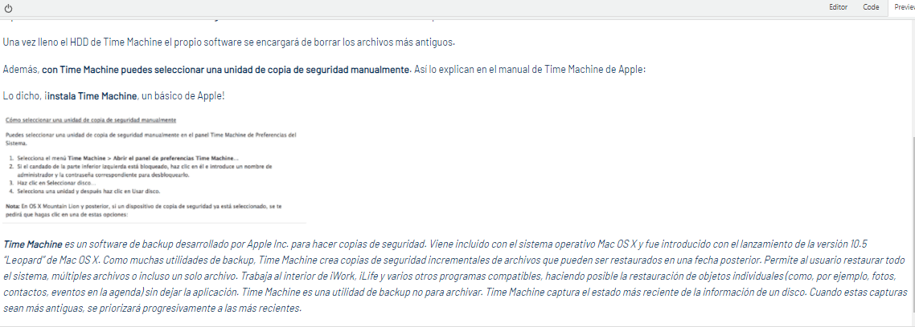
https://www.macgasm.net/news/tips/how-to-use-time-machine/
https://eshop.macsales.com/blog/32972-time-machine-what-it-is-how-it-works-and-how-to-use-it-with-your-mac/
https://support.apple.com/en-us/HT201250
robo de datos

W+shift+s

https://mega.nz/folder/V80WXQyC

